
את החלק הזה גוזרים ומדביקים מאחורי הכיתובים


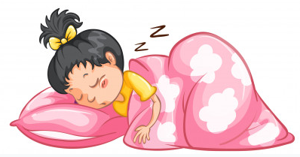
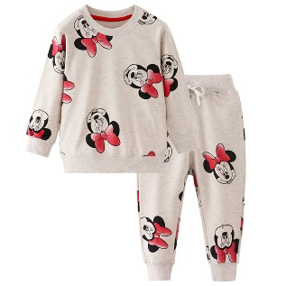

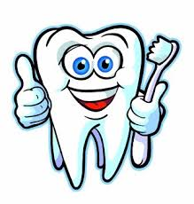
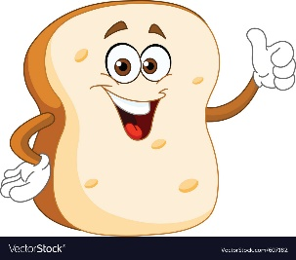
אחרי שמדביקים גוזרים בין הריבועים של הכיתובים
מדביקים מגנטים למעלה ולמטה
ומדביקים על לוח המבצע.
כל הכבוד- מגיע לך מדבקה!
הלכתי לישון

גמרתי את כל האוכל בארוחת ערב

צחצחתי שיניים

הלכתי מהר לאמבטיה והתפשטתי

הלבשתי פיגמה מהר


מבצע

ראשון 1 | שני 2 | שלישי 3 | רביעי 4 | חמישי 5 | מוצאי שבת

